25.05.2020 - 29.05.2020
Развитие речи.
Тема: "Лето. Цветы на лугу".

1 Вспоминаем с детьми:
- Какое сейчас время года? (весна)
- А что наступит вслед за весной?(лето)
-Сколько месяцев в этом времени года?
-Какие летние месяцы мы знаем? (июнь, июль, август)

2. «Исправь ошибку»
Скажите бывает это летом или нет:
- Летом холодно.
- Летом листья желтые.
- Летом медведь спит.
- Летом жарко.
- Летом ходят в шубах.
- Летом катаются на велосипеде.
- Летом катаются на санках.
- Летом купаются и загорают.
- Летом земля покрыта снегом.
- Летом много цветов.

3.Отгадайте загадку:
В чистом небе солнце светит ярко,
можно искупаться: очень жарко.
Нравится мне время года это.
Угадали? Ну, конечно это ...
лето.

3.Упражнение «Подбери признаки».
Лето прекрасное время года. А какое солнце летом? (яркое , теплое,горячее, ласковое).
Небо голубое, высокое, светлое ...,
Трава мягкая, нежная, свежая, молодая, зеленая ...,
Птицы сытые, веселые, радостные, проворные ... ,
Вода в реке голубая, прозрачная, теплая, приятная ... .
Почему вода в реке теплая?

4.Игра «Выделение первого звука в слове».
Послушайте слово, назовите первый звук в этом слове.
Солнце, небо, облако, дождь, трава, цветы, бабочки, птицы, радуга, самокат, велосипед,река.

5.Рассмотрите картинки, назовите цветы.
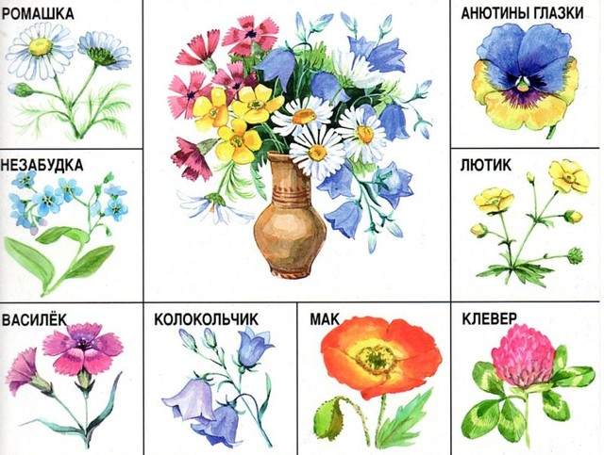

6.Физкультминутка
Наши алые цветки
Распускают лепестки. (Плавно поднимаем руки вверх.)
Ветерок чуть дышит,
Лепестки колышет. (Качание руками влево – вправо.)
Наши алые цветки
Закрывают лепестки, (Присели, спрятались.)
Головой качают, (Движения головой влево – вправо.)
Тихо засыпают.

7. Где мы можем увидеть цветы? (В лесу, на лугу, в поле, в магазине, в комнате, на подоконнике и т.д)
-Если цветы растут в лесу, то они какие? (Лесные)
-Если цветы растут на лугу, то они какие? (Луговые)
-Если цветы растут в поле, то они какие? (Полевые)
-Если цветы растут в саду, то они какие? (Садовые)
-Если цветы растут в комнате, то они какие? (Комнатные)

8.. Строение цветка.
Посмотрите, из чего состоит цветок, что у него есть?
( корень, стебель, листья, лепестки)
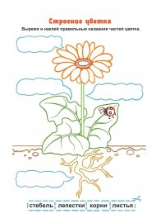

9.. "Один - много"
- Один василек, много…(васильков)
- Один одуванчик, много…(одуванчиков)…

10."Назови ласково"
Василек - василечек, рамашка - ромашечка, незабудка - незабудочка, стебель - стебелек, лепесток - лепесточек,...

11."Чья тень?"
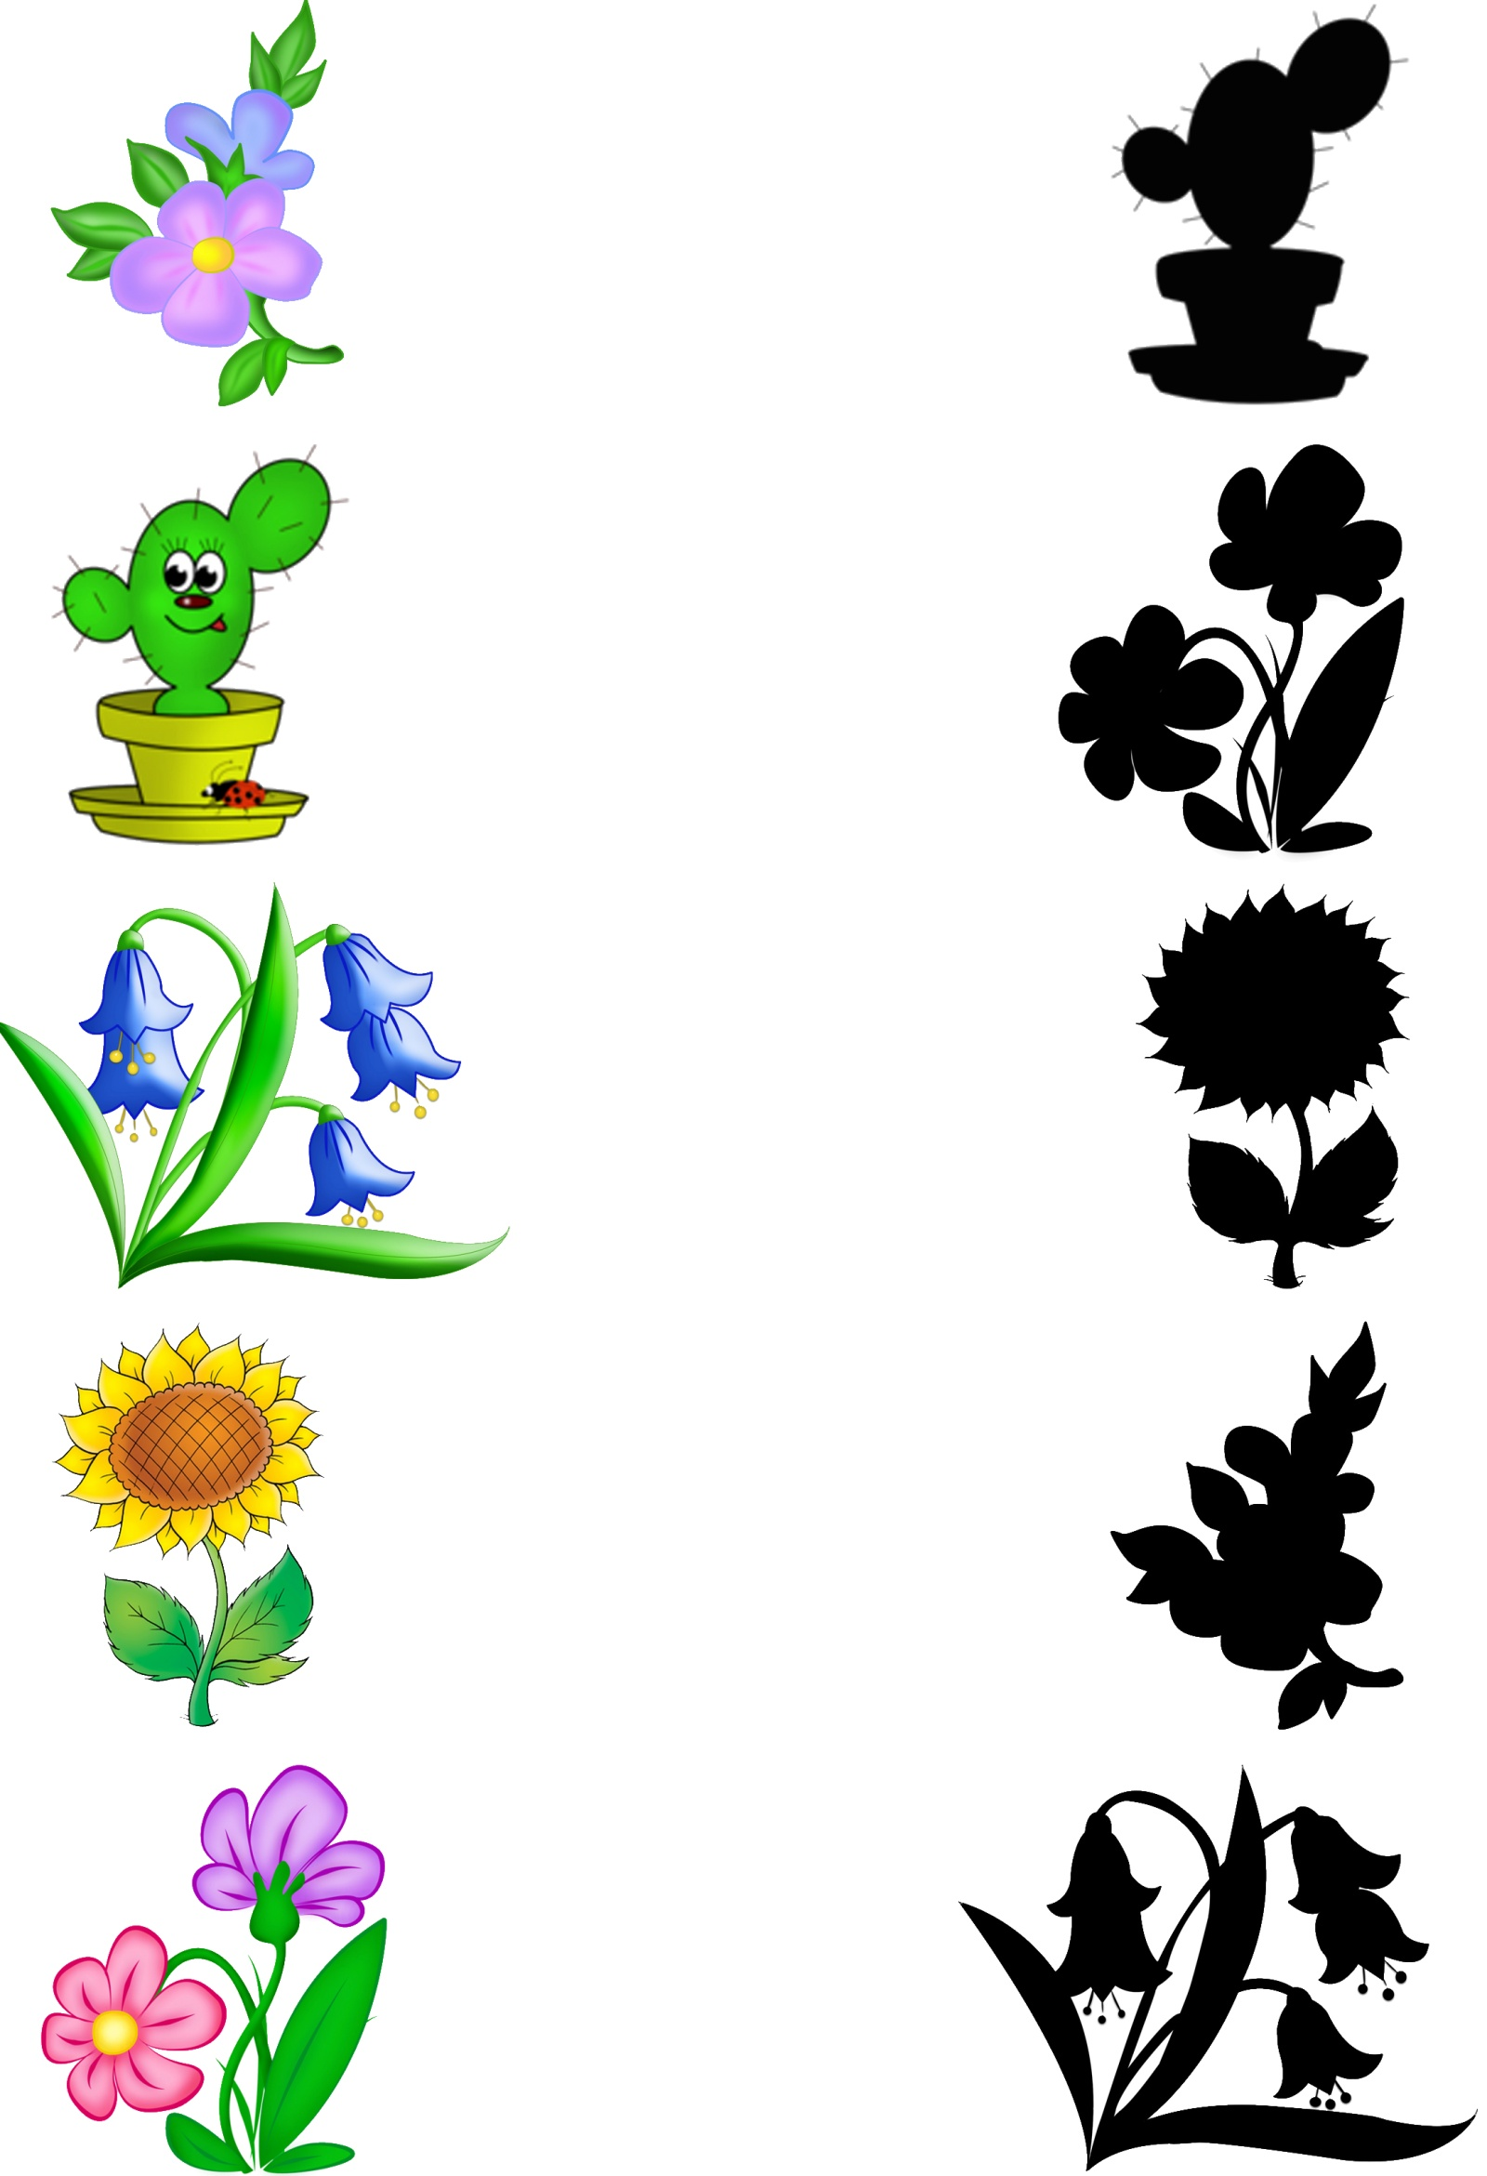

12."Что сначала, что потом?"
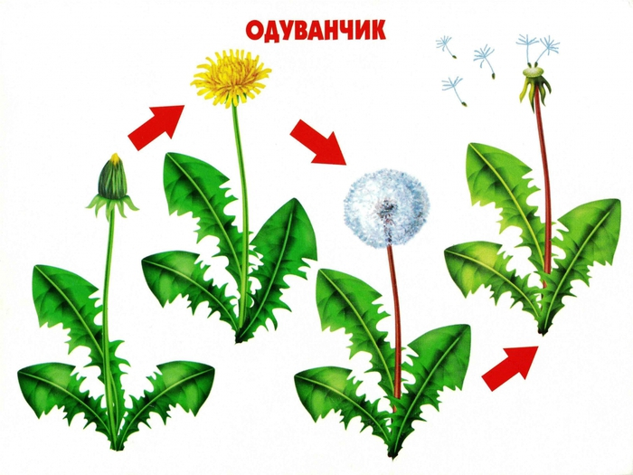

12.Составляем описательный рассказ по плану, пересказываем.
